Weizen-Sauerteig Laugenbrötchen
… durch den Sauerteig bleiben die Brötchen länger frisch und können auch am folge Tag noch sehr gut gegessen werden.
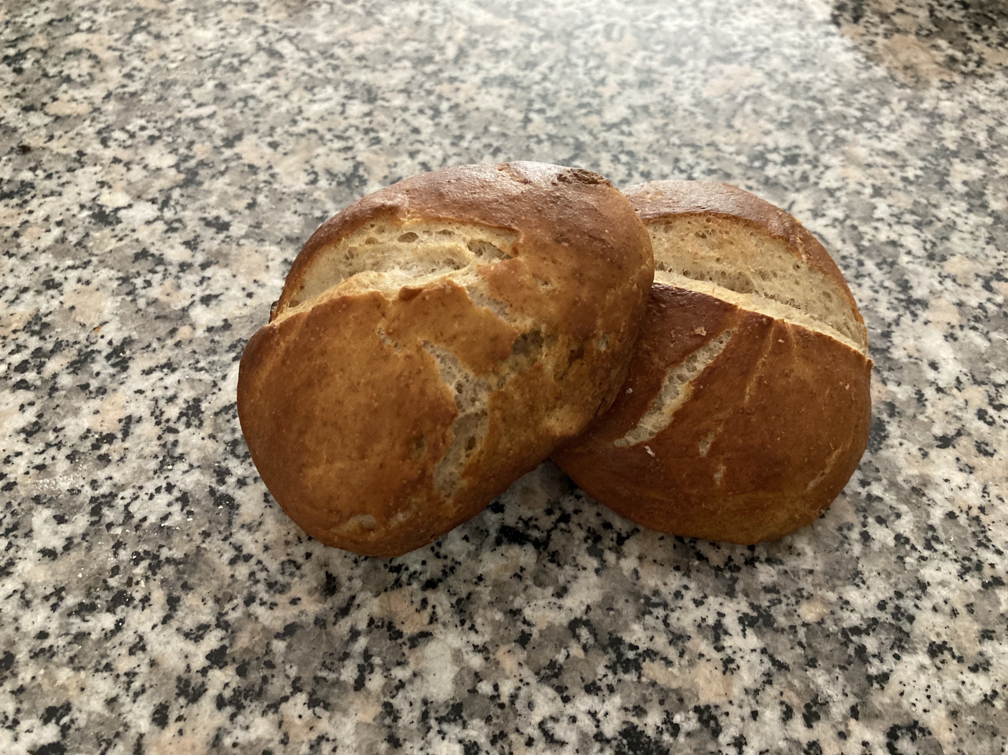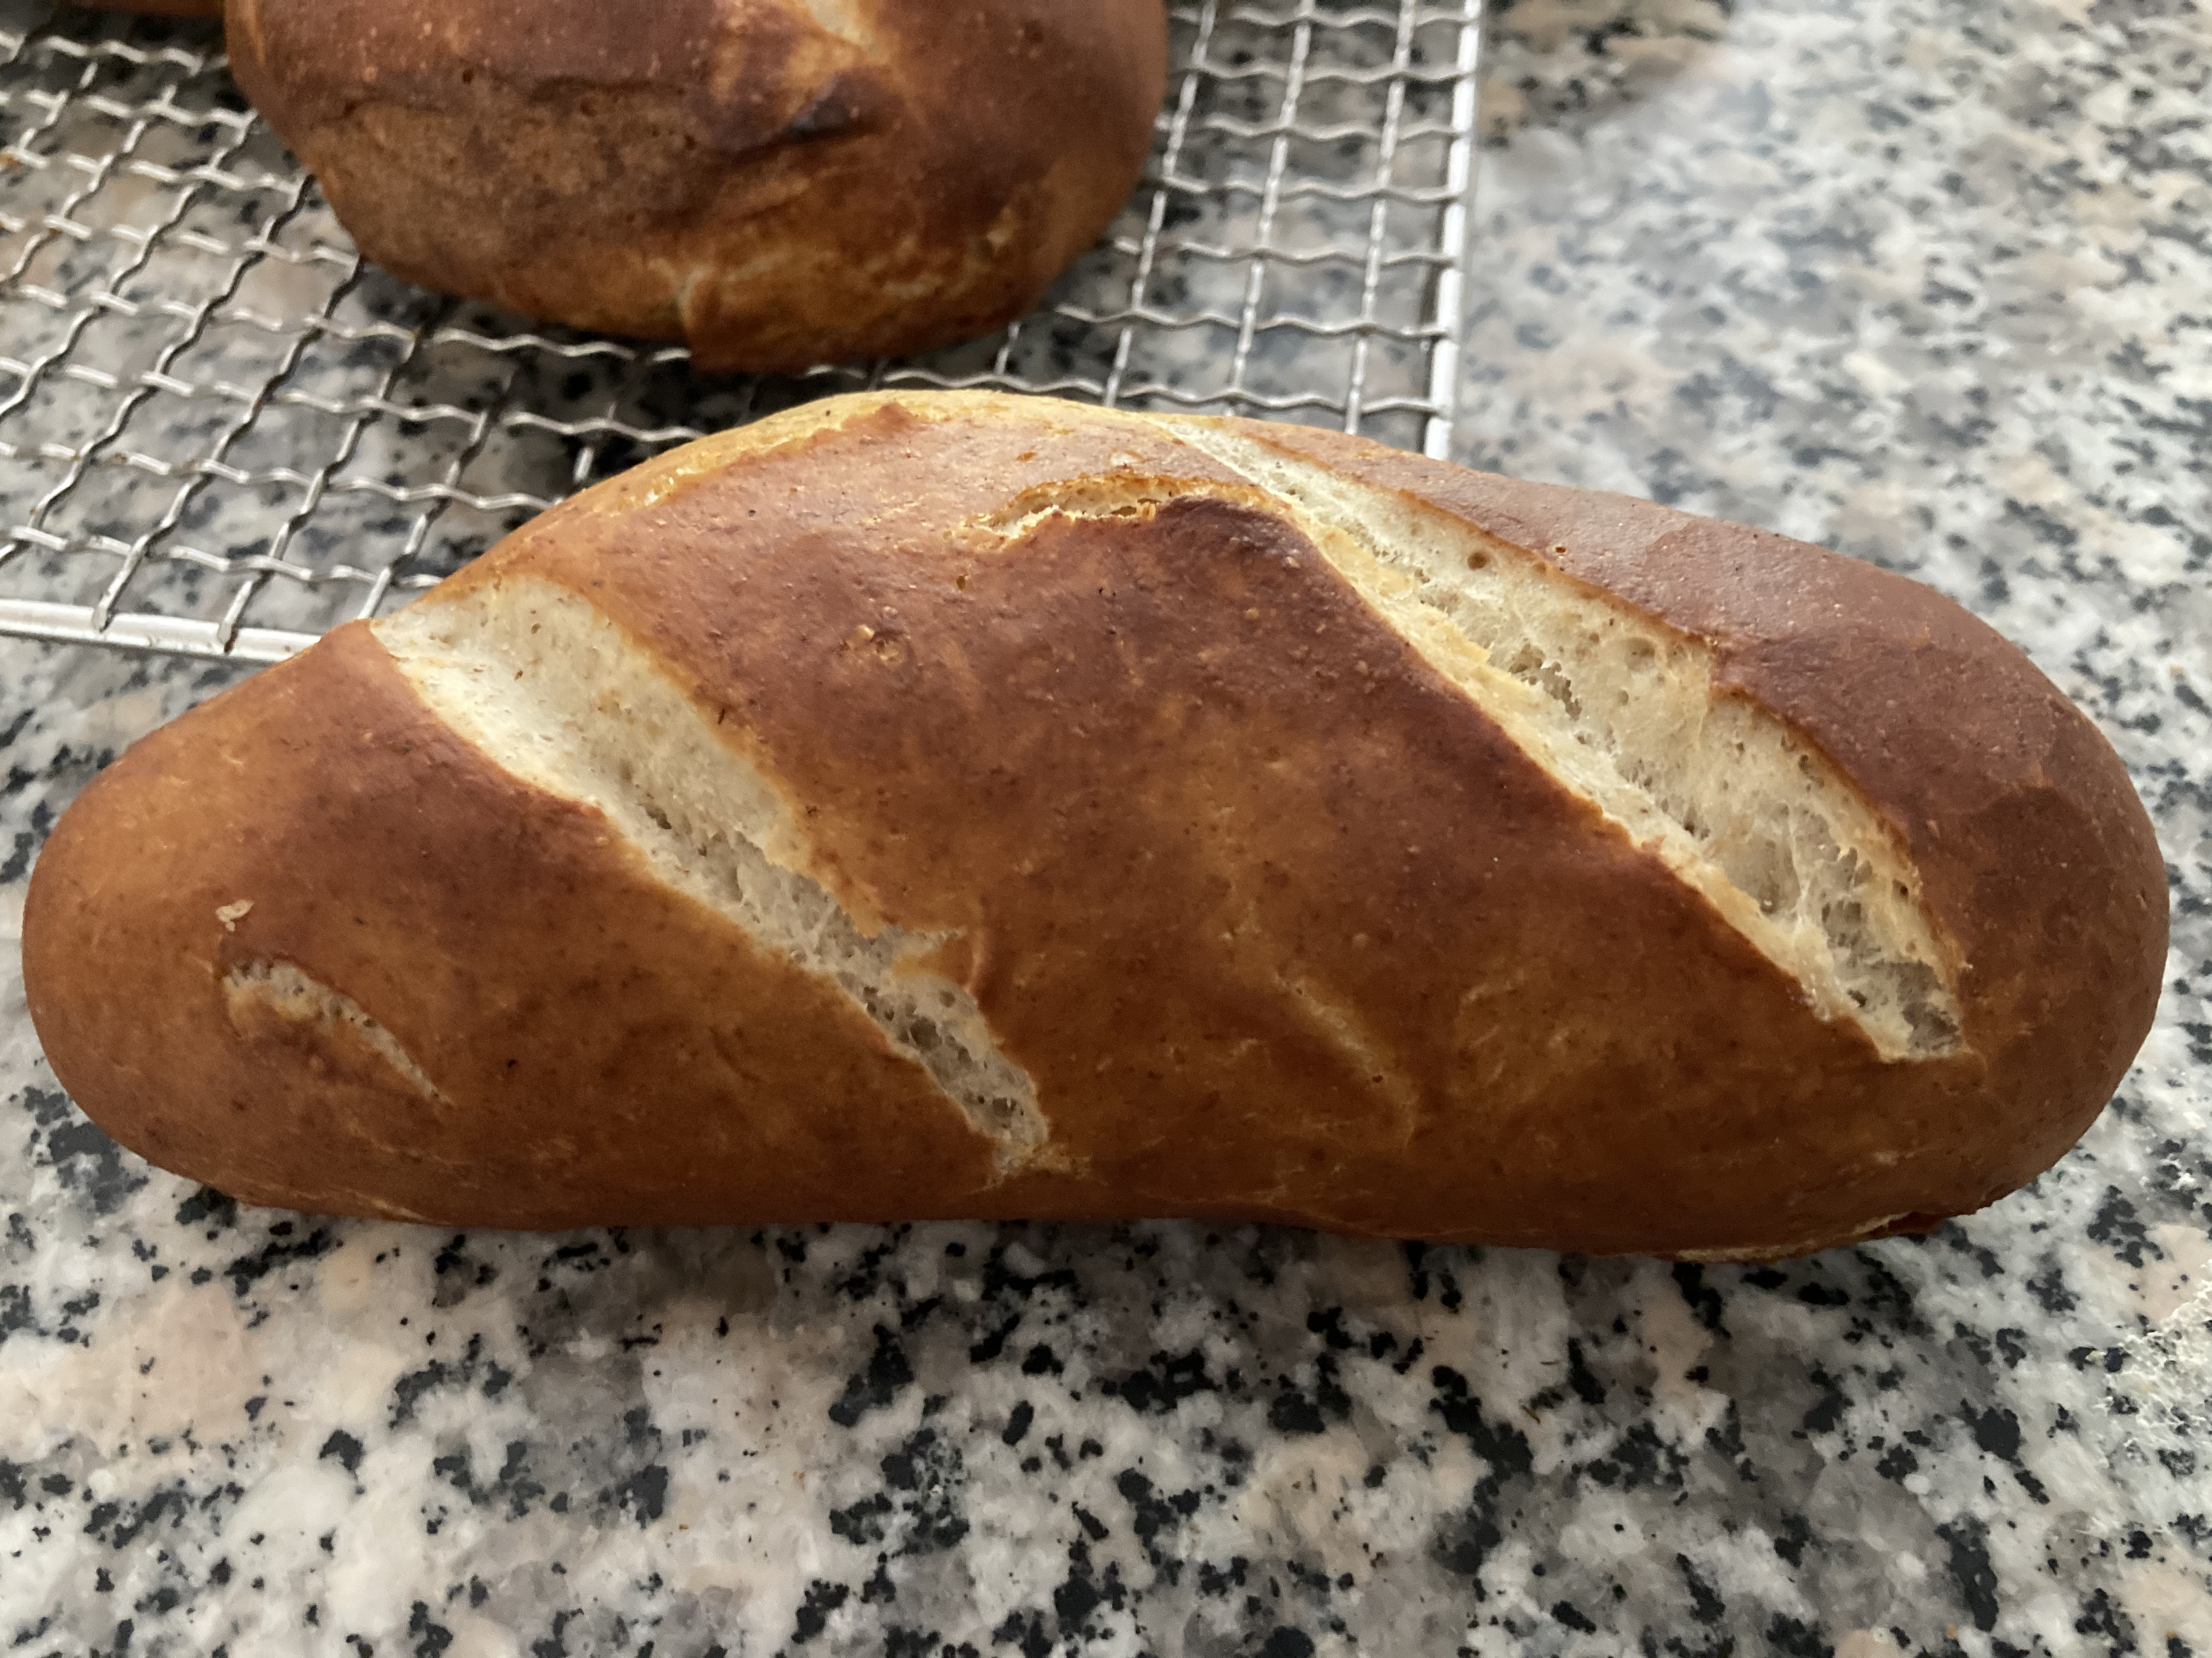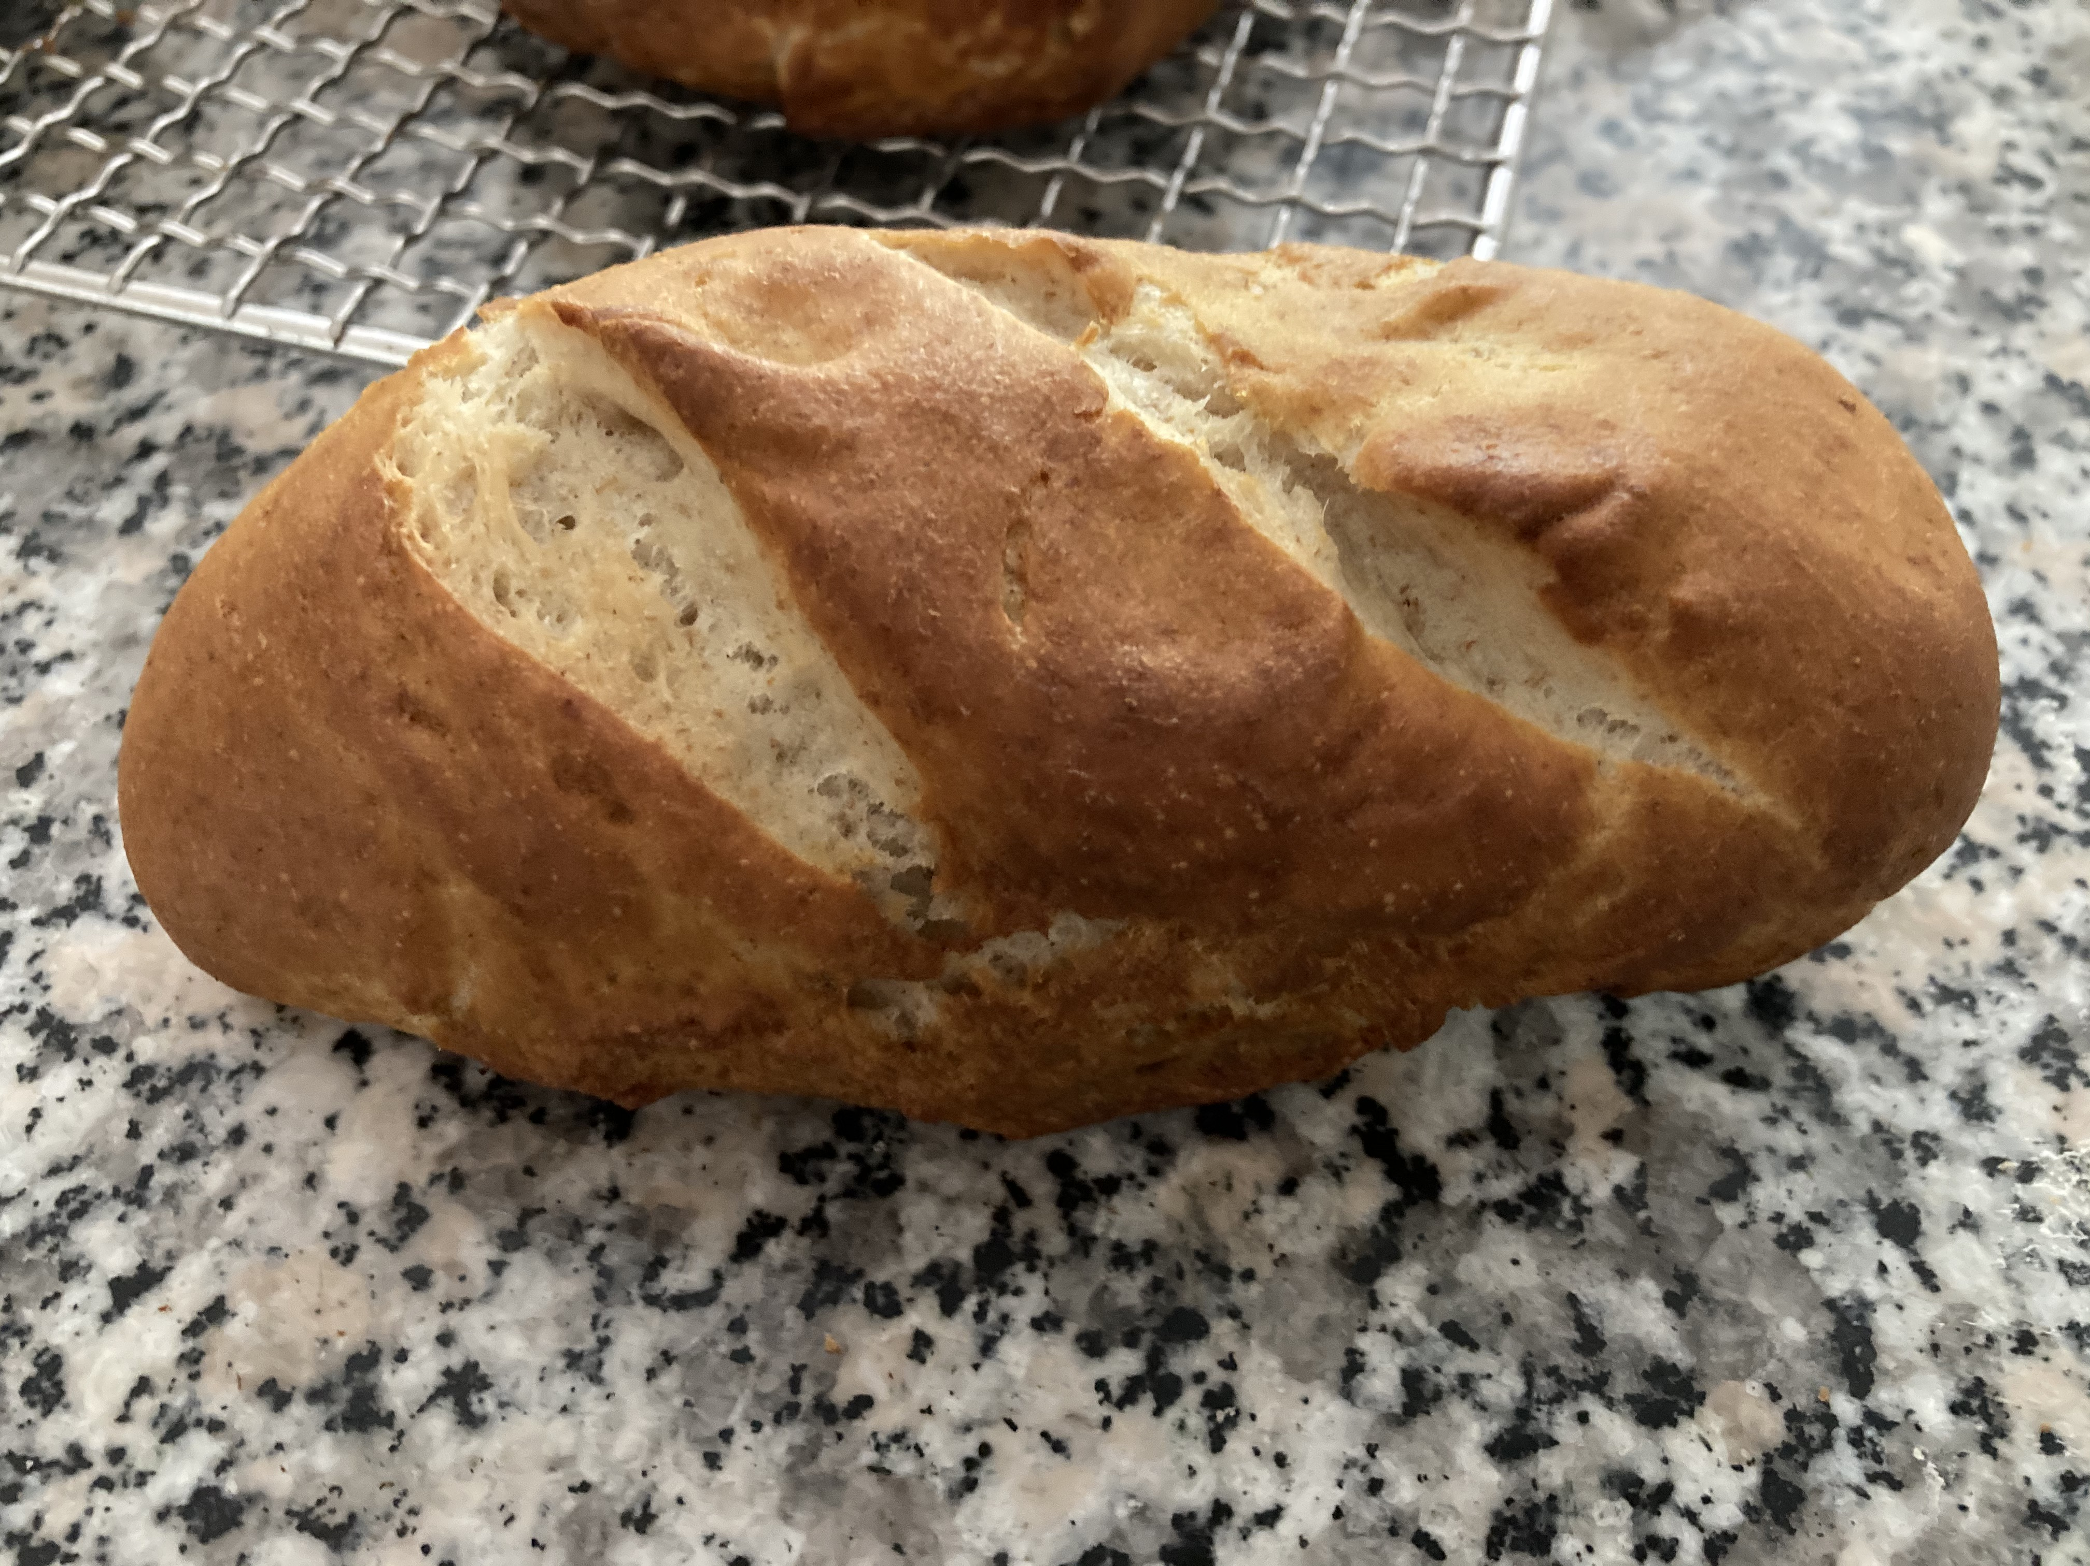

Zutaten:
1000 gr. Weizenmehl Type 550
500 ml Wasser warm
1 TL Zucker
20 ml Trockenhefe (4 kl. Messlöffel) ca. 1 Block Hefe frisch
3 TL Salz
150 gr. Butter
etwas Gewürze 400 gr. Weizensauerteig
Lauge:
1 ltr. Wasser zum kochen bringen
50 gr. Kaisernatron (Backnatron) vorsichtig zugeben. Es muss ein sehr großer Topf benutzt werden. Die Lauge schäumt extrem auf.
Zubereitung:
Hefe mit Zucker und warmen Wasser in eine Knetschüssel geben. Mehl und restliche Zutaten zugeben und zugedeckt 1 Std. stehen lassen. Die Hefe wird aktiviert und es bilden sich die ersten Bläschen. Nun den Teig in der Maschine zu einen glatten Teig verkneten. 3 Min. weiter in einer höheren Stufe verkneten. Der Teig sollte ich vom Rand lösen und eine glatte und geschmeidige Struktur bilden.
Eine weitere Stunden den Teig gehen lassen. (etwas eine Verdoppelung des Volumens)
Den Teig zu 100 gr. Stücke portionieren. Einschleifen und zu längliche o. runde Brötchen formen.
Die Brötchen nun ein weiteres mal 40 Min. gehen lassen. Die Teiglinge in die heiße Lauge legen und nach 60 Sek. in der Lauge wenden. Nach weiteren 40 Sek. die Teiglinge herausnehmen und einen Schnitt schneiden. Die Laugenbrötchen nun auf in den vorgeheizten Backofen bei 230°C auf ein Blech / Backstein einschieben. Schwaden erzeugen und ca. 13 Min. backen.
Info:
Ich backe das Laugengebäck auf ein Lochblech dann bekommen sie eine besonders knusprigen Boden.
Vor dem Backen die Brötchen mit etwas Hagelsalz bestreuen.
Eine weitere alternative ist auch mit mit etwas Seesamen.
Historie:
6.5.21 erster Versuch

Brötchen
Essen und Mehr

